第一步：

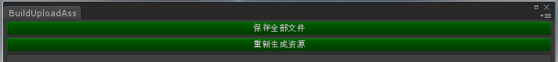

点击“重新生成资源”这里会把所有需要生成的资源都生成一次

第二步：

D:\Software\QQ\Msg\504483723\Image\C2C\{8F18A957-4B9A-ED51-7165-D7579A014D79}.jpg

如果是在Mac的机器打包，那么就把这里面的资源全部复制

D:\Software\QQ\Msg\504483723\Image\C2C\{C8A5CA48-36E5-5E67-5866-B59AD67FA0F9}.jpg

如果是在Win的机器打包，那么就把这里面的资源全部复制

第三步：

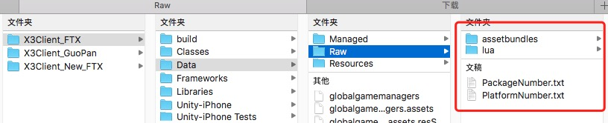

把复制的文件替换这个文件夹下面的全部文件

注意：

PackageNumber的txt文件，里面的数字要加一，比如里面是100，那么要改成101

VersionNumber的txt文件，发包的时候，要根据当前的版本，设置一下版本号

第四步：点击运行按钮

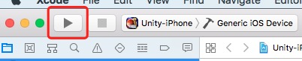

测试没有问题之后，开始出ipa包

第五步：

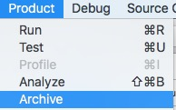

点击这个按钮，会生成一份资源用于打包ipa

第六步：

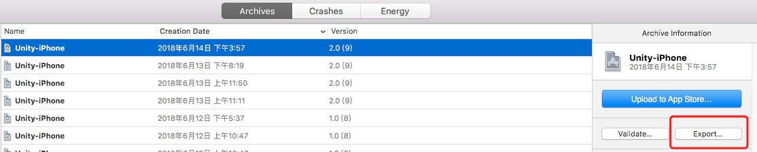

点击Export，然后一直点击Next即可